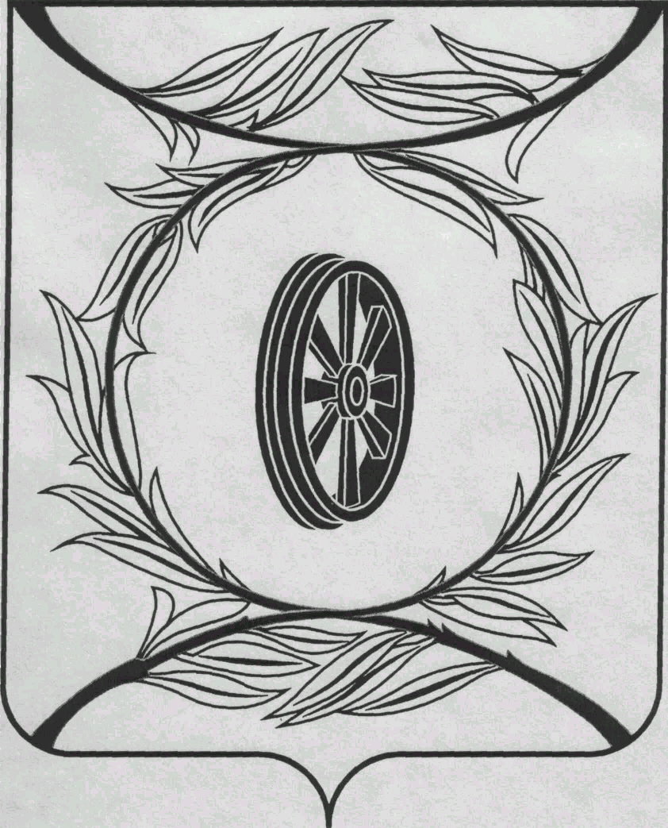  СОБРАНИЕ ДЕПУТАТОВ  КАРТАЛИНСКОГО  МУНИЦИПАЛЬНОГО РАЙОНА  457351, Челябинская область  город Карталы, улица Ленина, 1  телефон/факс : (835133) 2-20-57  от 25 мая 2020 года №169  телефон : (835133) 2-28-90  от ____ января 2014 года №_____ | Депутатам Собрания,  Докладчикам,  Приглашённым
Направляю Вам повестку 74-го заседания Собрания депутатов Карталинского муниципального района, которое состоится 28 мая 2020 года в 11-00 часов местного времени в большом зале администрации Карталинского муниципального района. Прошу не планировать командировки и другие мероприятия в этот день:

- О внесении изменений в Решение Собрания депутатов Карталинского муниципального района от 19 декабря 2019 года № 731 «О бюджете Карталинского муниципального района на 2020 год и на плановый период 2021 и 2022 годов» (Свертилова Н.Н.).
- Об исполнении бюджета Карталинского муниципального района за 1 квартал 2020 года (Свертилова Н.Н.).
- О согласовании замены части дотации на выравнивание бюджетной обеспеченности муниципальных районов дополнительным нормативом отчислений от налога на доходы физических лиц (Свертилова Н.Н.).
- О предоставлении мер социальной поддержки льготным категориям граждан в Карталинском муниципальном районе за 2019 год и I квартал 2020 года (Копылова Е.В.).
- О выполнении за 2019 год и 1 квартал 2020 года муниципальной программы «Предупреждение и борьба с социально значимыми заболеваниями. Профилактика заболеваний и формирование здорового образа жизни. Развитие первичной медико-санитарной помощи на 2016-2020г.г.» (Губчик О.В.)
- О выполнении 2019 год и 1 квартал 2020 года муниципальной программы "Реконструкция и ремонт образовательных организаций Карталинского муниципального района на 2019-2022 годы" (Крысова Т.С.).
- О внесении изменений в Решение Собрания депутатов Карталинского муниципального района №524-Н от 30 августа 2018 года (Е.С.Селезнёва)
- О Положении об организации и проведении общественных обсуждений или публичных слушаний по вопросам градостроительной деятельности на территории Карталинского муниципального района (О.А.Ильина).
- Разное.

Председатель Собрания депутатов
Карталинского муниципального района В.К.Демедюк

